Procvičení husitské války (uč. 40-43)

Procvičení husitské války a Jiří z Poděbrad uč str. 34 -38
- Který nejvýznamnější kazatel kritizoval církev na počátku 15. století?
- Jakým titulem byli označováni profesoři na Karlově universitě?
- Kde kázal Mistr Jan Hus v Praze?
- Co se Husovi nelíbilo na církvi?
- Kam jel Hus obhajovat své názory a co se mu tam stalo a v jakém roce to bylo?
- Jaký symbol používali husité?
- Jak se jmenuje opevněné město, které si husité postavili v jižních Čechách?
- Pojmenuj některé husitské zbraně.
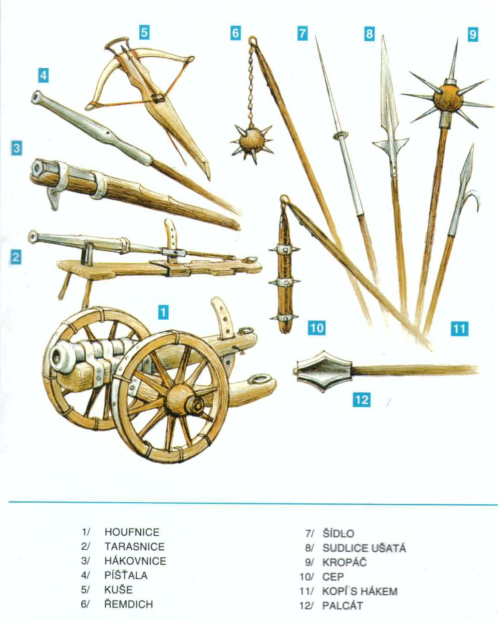
- Jaký nový vojenský strategický prvek husité využívali při vedení bitev?
- Jak se nazývali velitelé husitských vojsk?
- Jak se jmenoval nejznámější husitský velitel, podle čeho ho poznáš?
- Kolik křižáckých výprav bylo proti husitům zorganizováno, jak dopadly?
- Kdy se udála bitva u Sudoměře?
- Kdy se udála bitva na Vítkově?
- Kdy se udála bitva u Domažlic?
- Kdy se udála bitva u Lipan, čím byla zvláštní?
- Kdo nastupuje na trůn po konci husitských válek a jak dlouho vládne?
- Kdo to je? (Jan Hus, Jan Žižka,)

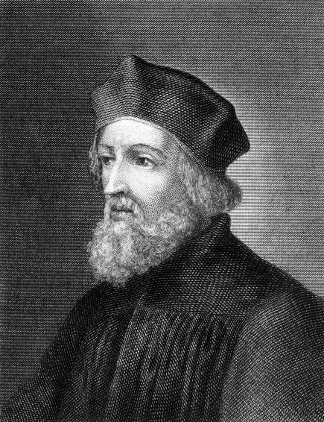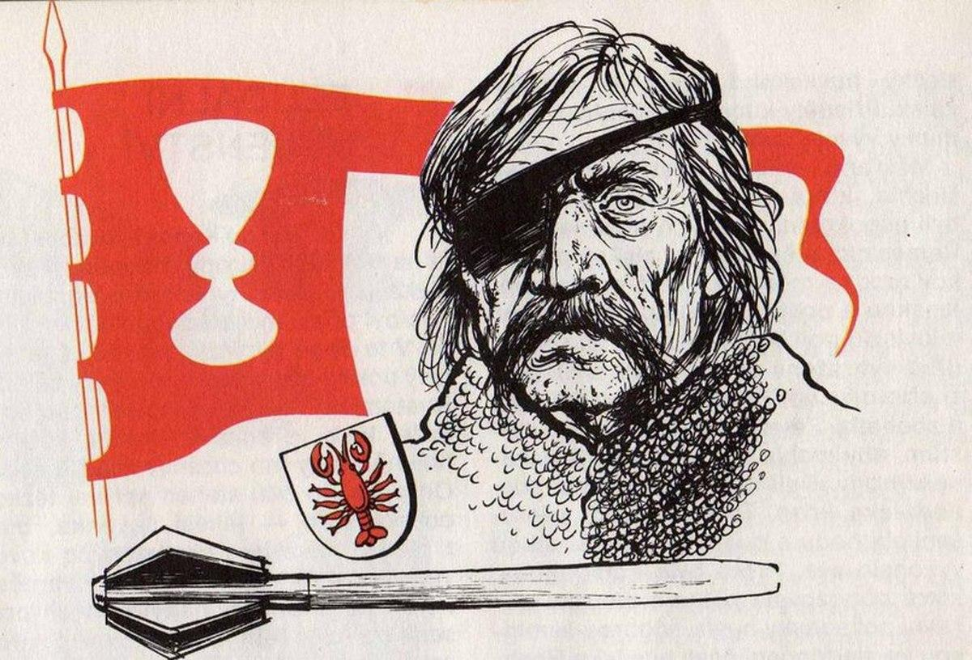
- Co je na tomto obrázku a kdy se to stalo?
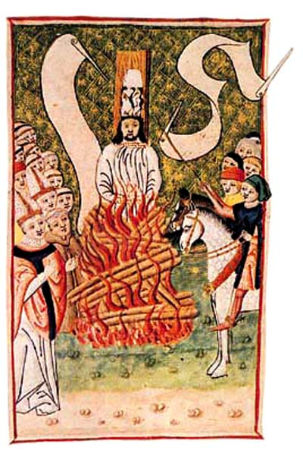
- Kde v Praze uvidíš tuto sochu a kdo to je?


